Санкт-Петербургский Национальный Исследовательский Университет Информационных Технологий, Механики и Оптики

Факультет

Систем управления и робототехники

Теория автоматического управления

Курсовой проект

СИНТЕЗ СЛЕДЯЩЕГО УПРАВЛЕНИЯ В УСЛОВИЯХ ВНЕШНИХ ВОЗМУЩЕНИЙ

Вариант 5

Студент: Петрошенок Лидия Дмитриевна

Группа: R33402

Преподаватель: Парамонов А.В.

Санкт-Петербург

2021г.

Постановка задачи

Выполнение целевого условия:

$$\lim_{t→∞}\left|\left|g\left(t\right)-y(t)\right|\right|=0$$

Исходные данные об объекте управления:

$$W\left(s\right)=\left[\frac{3s-4}{4s^{2}-6s-5} \frac{5s-8}{4s^{2}-6s-5}\right]$$

$$g\left(t\right)=5\sin\left(2t-3\right)$$

$$f\left(t\right)=3\cos\left(9t+2\right)$$

Неизвестные параметры: $H_{f}, H_{g}$

Неизмеряемые сигналы: $x\left(t\right), ξ_{f}\left(t\right), ξ_{g}\left(t\right), f(t)$

Желаемые параметры замкнутой системы:

$$5<\left|Reλ_{i}^{*}\right|<6$$

$$0≤\left|Imλ_{i}^{*}\right|<4$$

Проверка объекта управления на свойство полной управляемости и наблюдаемости

Для проверки объекта управления на свойства полной управляемости и наблюдаемости определю нули и полюса данных передаточных функций

$$W\left(s\right)=\left[\frac{3s-4}{4s^{2}-6s-5} \frac{5s-8}{4s^{2}-6s-5}\right]$$

Ноль первой передаточной функции: $s_{1}≈1.33$;

Ноль второй передаточной функции: $s_{2}≈1.6$;

Полюса обеих передаточных функций: $s_{3}≈-0.59; s_{4}≈2.09$.

Все нули и полюса различны, значит, объект управления обладает свойствами полной управляемости и наблюдаемости.

Определение математической модели возмущающего воздействия

$$\left\{\begin{aligned}{\dot{ξ}}_{f}=Γ_{f}ξ_{f} \\ υ=Η_{f}ξ_{f}\end{aligned}, ξ_{f}\left(0\right)=ξ_{f0}\right.$$

$$f\left(t\right)=3\cos\left(9t+2\right)$$

Воспользуюсь методом последовательного дифференцирования:

$$ξ_{1f}=f=3\cos\left(9t+2\right)$$

$$ξ_{2f}=\dot{ξ_{1f}}=-27\sin\left(9t+2\right)$$

$$ξ_{3f}=\dot{ξ_{2f}}=-243\cos\left(9t+2\right)$$

$$\left|\begin{matrix}\dot{ξ_{1f}} \\ \dot{ξ_{2f}}\end{matrix}\right|=\left|\begin{matrix}0 & 1 \\ -81 & 0\end{matrix}\right|\left|\begin{matrix}ξ_{1f} \\ ξ_{2f}\end{matrix}\right|;f=\left|\begin{matrix}1 & 0\end{matrix}\right|\left|\begin{matrix}ξ_{1f} \\ ξ_{2f}\end{matrix}\right|$$

$$Γ_{f}=\left|\begin{matrix}0 & 1 \\ -81 & 0\end{matrix}\right|; Η_{f}= \left|\begin{matrix}1 & 0\end{matrix}\right|$$

$$ξ_{1f}\left(0\right)=3cos\left(2\right); ξ_{2f}\left(0\right)=-27sin(2)$$

Определение математической модели задающего воздействия

$$\left\{\begin{aligned}{\dot{ξ}}_{g}=Γ_{g}ξ_{g} \\ υ=Η_{g}ξ_{g}\end{aligned}, ξ_{g}\left(0\right)=ξ_{g0}\right.$$

$$g\left(t\right)=5\sin\left(2t-3\right)$$

Воспользуюсь методом последовательного дифференцирования:

$$ξ_{1g}=g=5\sin\left(2t-3\right)$$

$$ξ_{2g}=\dot{ξ_{1g}}=10\cos\left(2t-3\right)$$

$$ξ_{3g}=\dot{ξ_{2g}}=-20\sin\left(2t-3\right)$$

$$\left|\begin{matrix}\dot{ξ_{1g}} \\ \dot{ξ_{2g}}\end{matrix}\right|=\left|\begin{matrix}0 & 1 \\ -4 & 0\end{matrix}\right|\left|\begin{matrix}ξ_{1g} \\ ξ_{2g}\end{matrix}\right|;g=\left|\begin{matrix}1 & 0\end{matrix}\right|\left|\begin{matrix}ξ_{1g} \\ ξ_{2g}\end{matrix}\right|$$

$$Γ_{g}=\left|\begin{matrix}0 & 1 \\ -4 & 0\end{matrix}\right|; Η_{g}= \left|\begin{matrix}1 & 0\end{matrix}\right|$$

$$ξ_{1g}\left(0\right)=5\sin\left(-3\right); ξ_{2g}\left(0\right)=10\cos\left(-3\right)$$

Определение объекта управления в виде модели вход-состояние-выход вида

$$\left\{\begin{aligned}\dot{x(t)}=Ax(t)+Bu(t)+B_{f}f(t) \\ y\left(t\right)=Cx(t)\end{aligned}\right.$$

Для перехода от формы «вход-выход» к форме «вход-состояние-выход» буду пользоваться канонической наблюдаемой формой, так как матрицы A и C формы «вход-состояние-выход» обеих передаточных функций должны совпадать.

$$W\left(s\right)=\left[\frac{3s-4}{4s^{2}-6s-5} \frac{5s-8}{4s^{2}-6s-5}\right]$$

Тогда:

$A=\left|\begin{matrix}0 & 1.25 \\ 1 & 1.5\end{matrix}\right|;C=\left|\begin{matrix}0 & 1\end{matrix}\right|;B=\left|\begin{matrix}-1 \\ 0.75\end{matrix}\right|; B_{f}=\left|\begin{matrix}-2 \\ 1.25\end{matrix}\right|$.

В нашем случае объект управление принимает вид:

$$\left\{\begin{aligned}\dot{x\left(t\right)}=Ax\left(t\right)+Bu\left(t\right)+B_{f}f\left(t\right) \\ y\left(t\right)=Cx\left(t\right)\end{aligned}\right., где A=\left|\begin{matrix}0 & 1.25 \\ 1 & 1.5\end{matrix}\right|;C=\left|\begin{matrix}0 & 1\end{matrix}\right|;$$

$$B=\left|\begin{matrix}-1 \\ 0.75\end{matrix}\right|; B_{f}=\left|\begin{matrix}-2 \\ 1.25\end{matrix}\right|.$$

Начальные условия вектора состояния примем: $x\left(0\right)=\left|\begin{matrix}1 \\ 1\end{matrix}\right|.$

Формирование расширенной модели ошибок

$$\left\{\begin{aligned}{\dot{x}}_{ξ}=Г_{ξ}x_{ξ}+GCx \\ {\dot{e}}_{ξ}=Г_{g}e_{ξ}-G_{e}Cx+G_{e}g \\ \dot{x}=Ax+Bu+B_{f}f\end{aligned}\right.$$

Формирование расширенного вектора ошибок:

$$\overline{x}=\left|\begin{matrix}x_{ξ} \\ e_{ξ} \\ x\end{matrix}\right|$$

Тогда расширенная модель ошибок принимает вид:

$\dot{\overline{x}}=\overline{A}\overline{x}+\overline{B}u+\overline{G}g+\overline{B_{f}}f$, где

$$\overline{A}=\left|\begin{matrix}Г_{ξ} & 0 & GC \\ 0 & Г_{g} & -G_{e}C \\ 0 & 0 & A\end{matrix}\right|, \overline{B}=\left|\begin{matrix}0 \\ 0 \\ B\end{matrix}\right|, \overline{G}=\left|\begin{matrix}0 \\ G_{e} \\ 0\end{matrix}\right|, \overline{B_{f}}=\left|\begin{matrix}0 \\ 0 \\ B_{f}\end{matrix}\right|$$

А управление примет вид:

$$u=-\overline{K}\overline{x}$$

Формирование эталонной модели на основе требуемых показателей качества

$$\left\{\begin{aligned}\dot{\overline{ξ}}=\overline{Г}\overline{ξ} \\ \overline{υ}=\overline{H}\overline{ξ}\end{aligned}\right.$$

Желаемые параметры замкнутой системы:

$$5<\left|Reλ_{i}^{*}\right|<6$$

$$0≤\left|Imλ_{i}^{*}\right|<4$$

Выберу желаемые корни характеристического полинома замкнутой системы:

$$λ_{1,2}^{*}=-5.2±1i; λ_{3}^{*}=-5.1;λ_{4}^{*}=-5.9;λ_{3}^{*}=-5.8;λ_{3}^{*}=-5.5.$$

$$\overline{Г}=\left[\begin{matrix}\begin{matrix}-5.2 & 1 \\ -1 & -5.2\end{matrix} & \begin{matrix}0 & \begin{matrix}0 & \begin{matrix}0 & 0\end{matrix}\end{matrix} \\ 1 & \begin{matrix}0 & \begin{matrix}0 & 0\end{matrix}\end{matrix}\end{matrix} \\ \begin{matrix}0 & 0 \\ \begin{matrix}0 \\ 0 \\ 0\end{matrix} & \begin{matrix}0 \\ 0 \\ 0\end{matrix}\end{matrix} & \begin{matrix}-5.1 & \begin{matrix}1 & \begin{matrix} 0 & 0\end{matrix}\end{matrix} \\ \begin{matrix}0 \\ 0 \\ 0\end{matrix} & \begin{matrix}\begin{matrix}-5.9 & \begin{matrix}1 & 0\end{matrix}\end{matrix} \\ \begin{matrix}0 & \begin{matrix}-5.8 & 1\end{matrix}\end{matrix} \\ \begin{matrix} 0 & \begin{matrix}0 & -5.5\end{matrix}\end{matrix}\end{matrix}\end{matrix}\end{matrix}\right],\overline{H}=\left[\begin{matrix}1 & \begin{matrix}0 & \begin{matrix}1 & \begin{matrix}1 & 1 & 1\end{matrix}\end{matrix}\end{matrix}\end{matrix}\right]$$

Расчёт параметров всех необходимых компонентов замкнутой системы

*Расчёт параметров наблюдателя*

Необходимо построить наблюдатель вектора состояния объекта. Возьму наблюдатель полной размерности.

1) Сформируем матрицы Г и Н эталонной модели.

Возьму корни характеристического полинома наблюдателя равными:

Тогда:

2) Найдем матрицы M и L

Матрица M находится из уравнения типа Сильвестра:

$$M_{н}Г_{н}-A^{т}M_{н}=С^{T}H_{н}$$

*Gamma=[-5.25 0; 0 -5.95];*

*H=[1 1];*

*M=sylv(-A', Gamma, C'*H)*

$$M=\left|\begin{matrix}0.0293 & 0.0232 \\ -0.1536 & -0.1381\end{matrix}\right|$$

Матрица L находится по формуле: $L^{T}=-H_{н}M_{н}^{-1}$

*L=(-H*inv(M))'*

3) Проверочный расчет матрицы $F_{н}$, определяющей динамические свойства наблюдателя.

$$F_{н}=A-LC$$

*F_n=A-L*C;*

*eig(F_n)*

*ans =*

*-5.2500*

*-5.9500*

Корни характеристического полинома $F_{н}$ равны:

$λ_{1}^{*}=-5.25; λ_{2}^{*}=-5.95$*,*

что соответствует желаемым корням характеристического полинома.

*Расчёт стабилизирующей компоненты*

Нахождение матрицы $\overline{M}$ и расширенной матрицы линейных стационарных обратных связей $\overline{K}$ из уравнений:

$$\left\{\begin{aligned}\overline{M} \overline{Г}-\overline{A} \overline{M}=\overline{B}\overline{Г} \\ \overline{K}=-\overline{H} {\overline{M}}^{-1}\end{aligned}\right.$$

*Gamma_bar=[-5.2 1 0 0 0 0;*

*-1 -5.2 1 0 0 0;*

*0 0 -5.1 1 0 0;*

*0 0 0 -5.9 1 0;*

*0 0 0 0 -5.8 1;*

*0 0 0 0 0 -5.5];*

*H_bar=[1 0 1 1 1 1];*

*M_bar=sylv(-A_bar, Gamma_bar, B_bar*H_bar);*

*K_bar=-H_bar*inv(M_bar)*

$$\overline{K}=\left|\begin{matrix}274.9221 & -8.7247 & \begin{matrix}8.9943 & \begin{matrix}70.0091 & 188.9698 & 297.5597\end{matrix}\end{matrix}\end{matrix}\right|$$

*Расчет следящей компоненты*

$$Γ_{g}=\left|\begin{matrix}0 & 1 \\ -4 & 0\end{matrix}\right|$$

$G_{e}$— матрица входа по ошибке слежения, образующая с матрицей $Г_{g}$ полностью управляемую пару.

Тогда:

$$G_{e}= \left|\begin{matrix}1 \\ 0\end{matrix}\right|$$

Для определения $u_{сл}$ выбираем из вектора-строки $\overline{K}$ элементы, относящиеся к следящей компоненте:

$$u_{сл}=-\left|\begin{matrix}8.9943 & 70.0091\end{matrix}\right|e_{ξ}$$

*Расчет компенсирующей компоненты*

$$Γ_{f}=\left|\begin{matrix}0 & 1 \\ -81 & 0\end{matrix}\right|$$

$G$— матрица входа по ошибке слежения, образующая с матрицей $Г_{f}$ полностью управляемую пару.

Тогда:

$$G= \left|\begin{matrix}1 \\ 0\end{matrix}\right|$$

Для определения $u_{комп}$ выбираем из вектора-строки $\overline{K}$ элементы, относящиеся к компенсирующей компоненте:

$$u_{комп}=-\left|\begin{matrix}274.9221 & -8.7247\end{matrix}\right|x_{ξ}$$

Вычисление матрицы замкнутой системы с последующим вычислением корней её характеристического полинома и сравнение их с желаемыми параметрами замкнутой системы

Матрица замкнутой системы примет вид:

$$\overline{F}=\overline{A_{2}}-\overline{B_{2}} \overline{K_{2}}$$

$$\left\{\begin{aligned}{\dot{x}}_{ξ}=Г_{ξ}x_{ξ}+GCx \\ {\dot{e}}_{ξ}=Г_{g}e_{ξ}-G_{e}Cx+G_{e}g \\ \dot{x}=Ax+Bu+B_{f}f \\ \dot{\hat{x}}=\left(A-LC\right)\hat{x}+Bu+LCx\end{aligned}\right.$$

Тогда:

$$\overline{A_{2}}=\left|\begin{matrix}Г_{f} & 0 & \begin{matrix}GC & 0\end{matrix} \\ 0 & Г_{g} & \begin{matrix}-G_{e}C & 0\end{matrix} \\ \begin{matrix}0 \\ 0\end{matrix} & \begin{matrix}0 \\ 0\end{matrix} & \begin{matrix}\begin{matrix}A \\ LC\end{matrix} & \begin{matrix} 0 \\ A-LC\end{matrix}\end{matrix}\end{matrix}\right|$$

$$\overline{B_{2}}=\left|\begin{matrix}\overline{B} \\ B\end{matrix}\right|$$

$$\overline{K_{2}}=\left|\begin{matrix}\overline{K} & 0\end{matrix}\right|$$

*A_bar_2=[Gamma_f zeros(2,2) G*C zeros(2,2); zeros(2,2) Gamma_g -Ge*C zeros(2,2); zeros(2,4) A zeros(2,2); zeros(2,4) L*C A-L*C];*

*B_bar_2=[zeros(4,1); B; B];*

*K_bar_2=[K_bar zeros(1,2)];*

*F_bar_2=A_bar_2-B_bar_2*K_bar_2;*

*eig(F_bar_2)*

*ans =*

*-5.2000 + 1.0000i*

*-5.2000 - 1.0000i*

*-5.1000 + 0.0000i*

*-5.5000 + 0.0000i*

*-5.8000 + 0.0000i*

*-5.9000 + 0.0000i*

*-5.9500 + 0.0000i*

*-5.2500 + 0.0000i*

Все корни характеристического полинома соответствуют желаемым параметрам замкнутой системы.

Компьютерное моделирование САУ

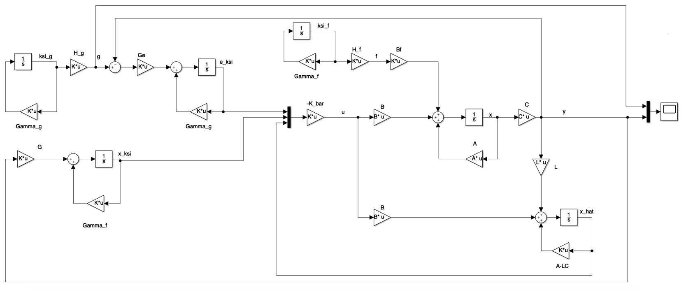

Рисунок 1. Схема моделирования САУ.

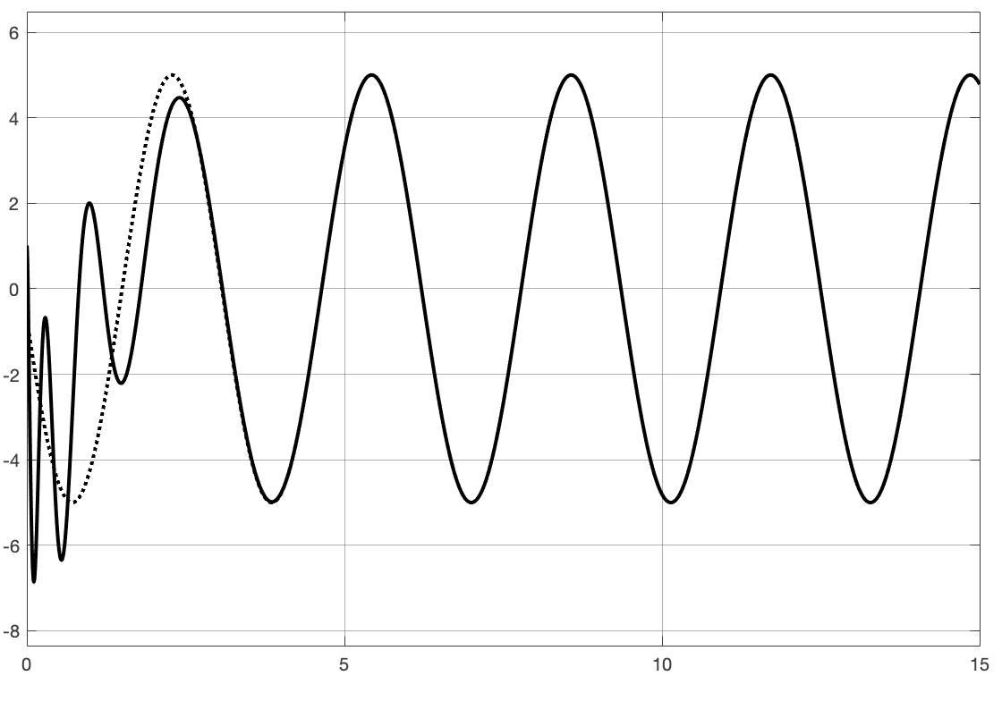

Рисунок 2. Графики переходных процессов выходной переменной объекта управления (сплошная линия) и задающего воздействия (пунктирная линия).

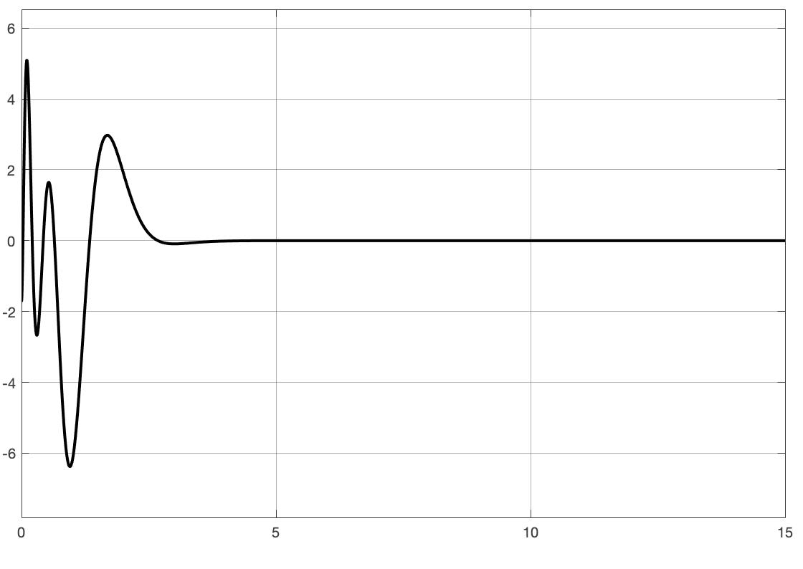

Рисунок 3. График переходного процесса ошибки слежения.

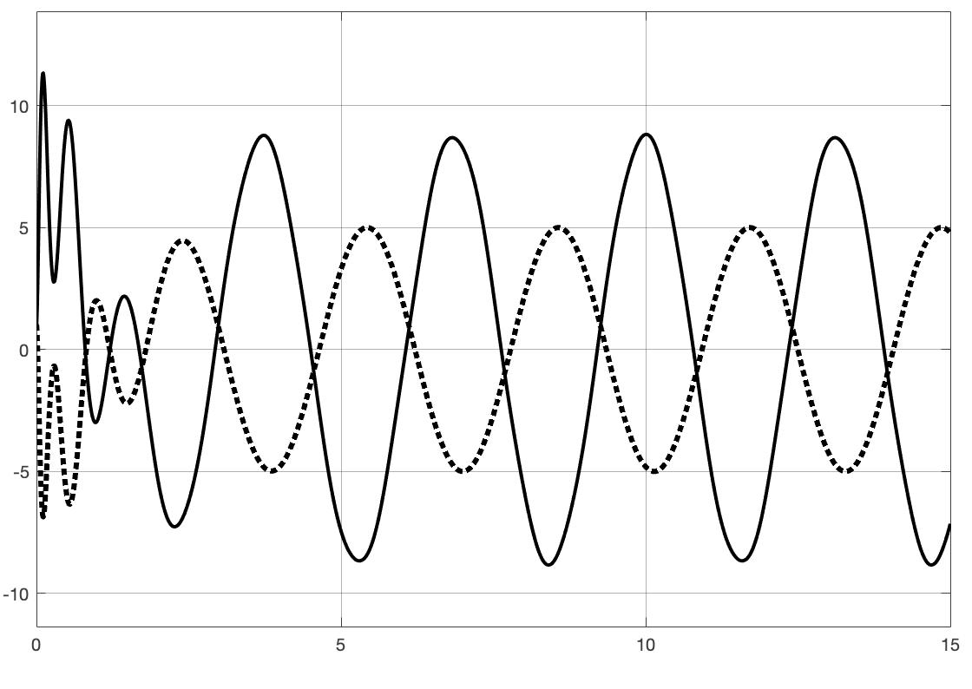

Рисунок 4. Графики переходных процессов вектора состояния объекта.

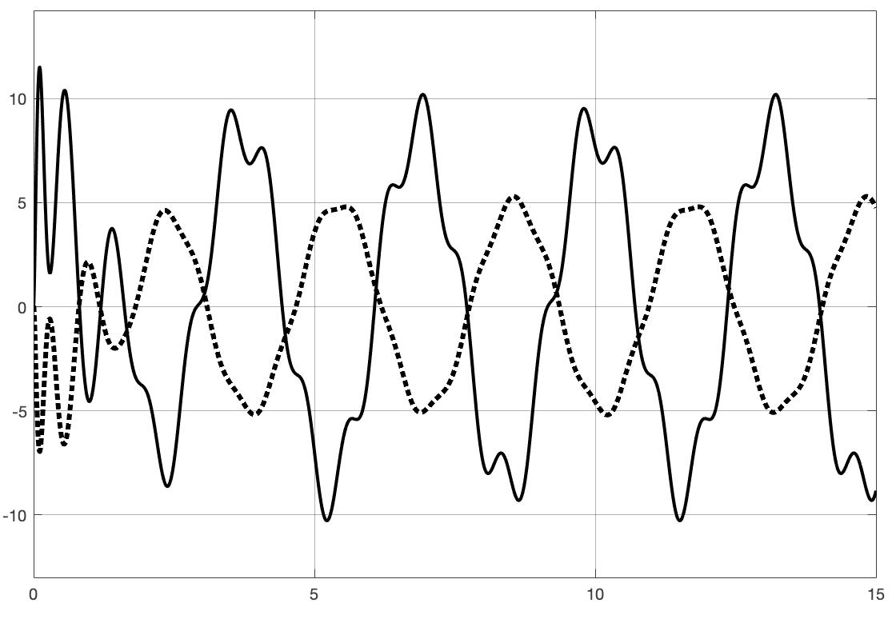

Рисунок 5. Графики переходных процессов вектора состояния наблюдателя.

Вывод:

В курсовом проекте перед нами была поставлена задача синтеза следящего управления в условиях внешних возмущений. В начале объект управления был проверен на свойства полной управляемости и наблюдаемости: все нули и полюса были различны, что доказало, что объект управления полностью управляем и наблюдаем. Для вывода математических моделей задающего и возмущающего воздействий использовался метод последовательного дифференцирования. Затем была сформирована расширенная модель ошибок. Для выполнения задач слежения и компенсации был использован метод встроенной модели, а для оценки вектора состояния объекта – наблюдатель полной размерности. Далее были выбраны желаемые корни характеристического полинома замкнутой системы из заданного диапазона, и была построена эталонная модель. Последним пунктом было компьютерное моделирование системы: на рисунке 2 видно, что выходная переменная объекта управления со временем полностью совпадает с эталонным сигналом, за котором и необходимо было обеспечить слежение.